Алексеенко Иван 3 курс 3 группа

Лаб № 7

**Настройка параметров OSPF**

|  |  |
| --- | --- |
| **Вариант** | ***Сеть 1 - 6*** |
| **1** | 15.151.0.0/16  15.152.0.0/16  15.153.0.0/16  15.154.0.0/16  15.155.0.0/16  15.156.0.0/16 |

**Настройка интерфейсов и узлов:**

**ПК1**

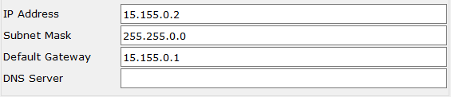

**ПК2**

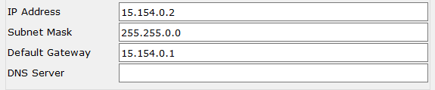

**ПК3**

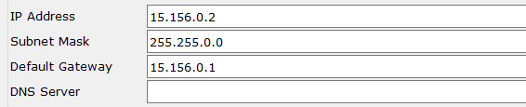

**R1:**

**F0/0**



**Serial 0/0**



**Serial 0/1**



**R2:**

**F0/0**



**Serial 0/0**



**Serial 0/1**



**R3:**

**F0/0**



**Serial 0/0**



**Serial 0/1**



**Настройка маршрутизации OSPF:**

***process-id*** = ***area-id = 1***

***R1***

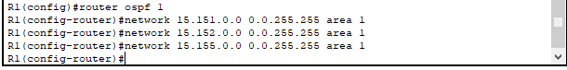

**R2**

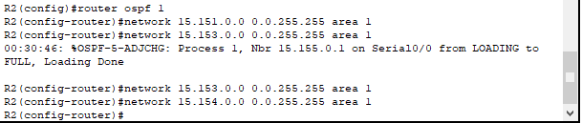

**R3**

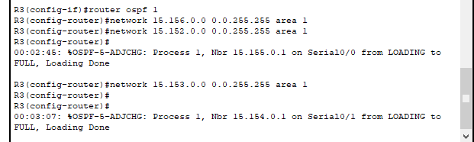

***show ip route***

***R1***

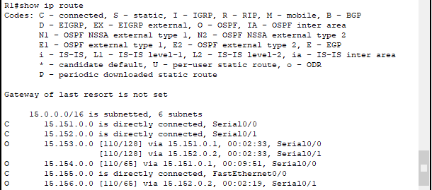

***R2***

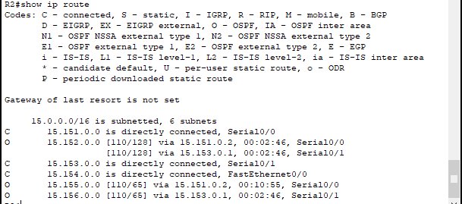

***R3***

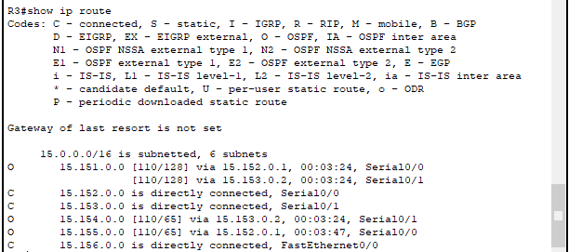

**Определить ID всех маршрутизаторов в задании:**

**Show ip protocols:**

**R1**

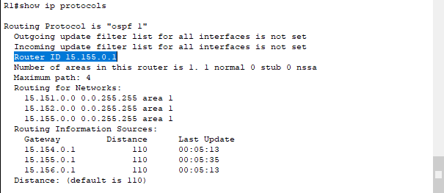

**ID(R1) = 15.155.0.1**

**R2**

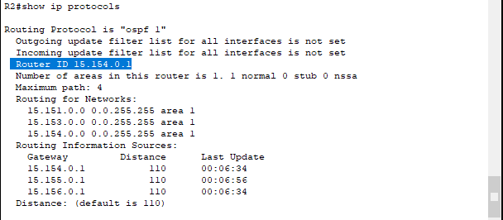

**ID(R2) = 15.154.0.1**

**R3**

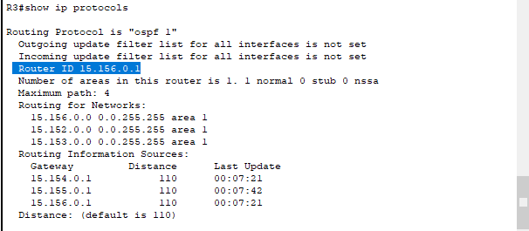

**ID(R3) = 15.156.0.1**

Обычно в качестве ***ID*** выбирается максимальный активный ***IP***-адрес из всех интерфейсов маршрутизатора

ID(R1) = max {15.155.0.1, 15.151.0.2, 15.152.0.1} = 15.155.0.1

ID(R2) = max {15.154.0.1, 15.151.0.1, 15.153.0.2} = 15.154.0.1

ID(R3) = max {15.156.0.1, 15.152.0.2, 15.153.0.1} = 15.156.0.1

Все верно.

**Проверка отношений соседства:**

***show ip ospf neighbor***

**R1**

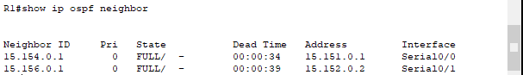

**R2**

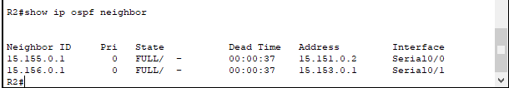

**R3**

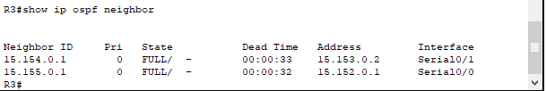

**Определение стоимости на последовательном интерфейсе:**

**show ip ospf interface**

**R1:**

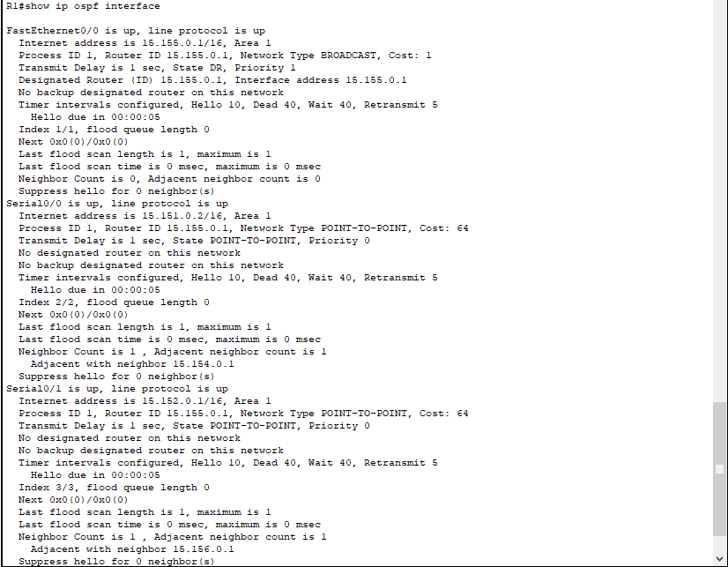

**Cost(F0/0) = 1**

**Cost(Serial 0/0) = 64**

**Cost(Serial 0/1) = 64**

**ip ospf cost:**





**Проверить взаимодостижимость всех узлов пользователей:**

**ПК1 – ПК2**

**Ping**

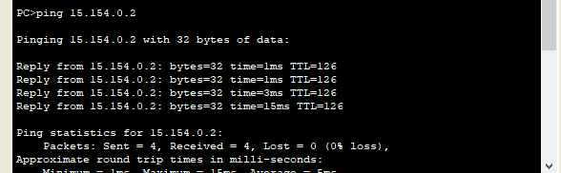

**Tracert**

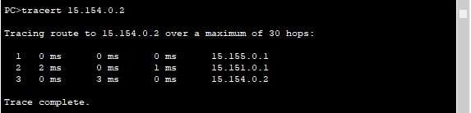

**ПК1 – ПК3**

**Ping**

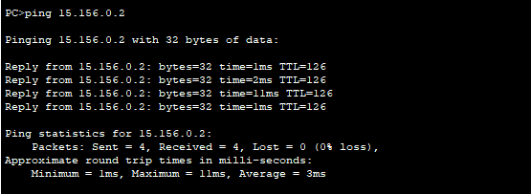

**Tracert**

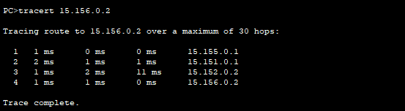

**ПК2 – ПК1**

**Ping**

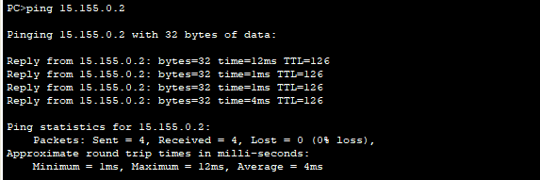

**tracert**

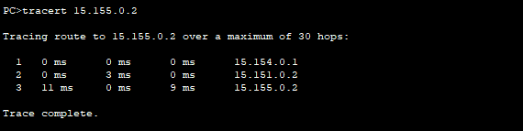

**ПК2-ПК3**

**Ping**

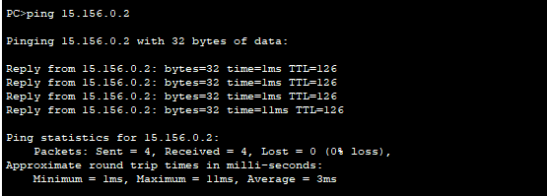

**Tracert**

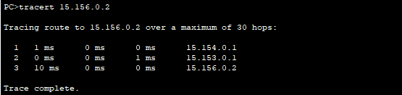

**ПК3 – ПК1**

**Ping**

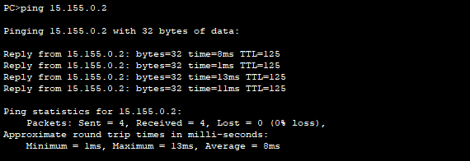

**Tracert**

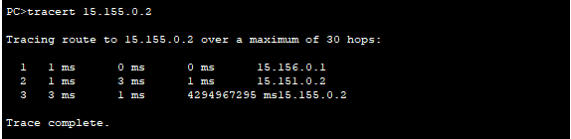

**ПК3 – ПК2**

**Ping**

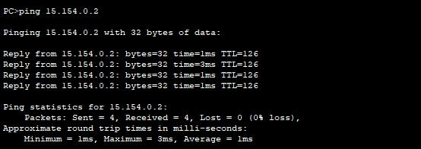

**Tracert**

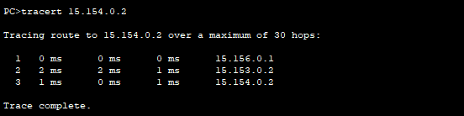

**Отключить порт *s0/0/1* у маршрутизатора *R3*. Проанализировать новые таблицы маршрутизации и проверить взаимодостижимость всех узлов пользователей:**



Таблицы маршрутизации:

**R1**

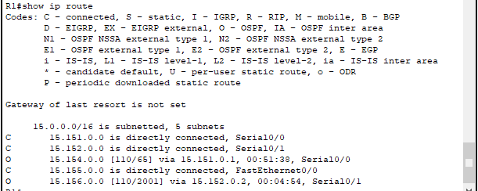

**R2**

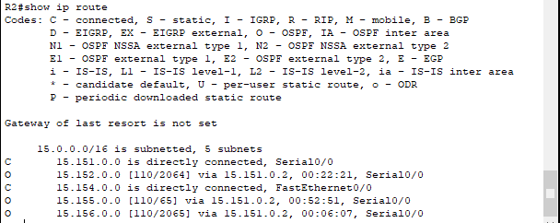

**R3**

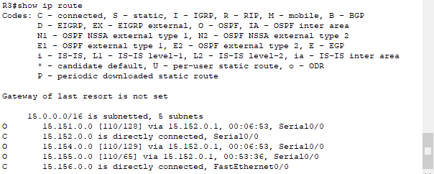

**Проверить взаимодостижимость узлов:**

**ПК1-ПК2**

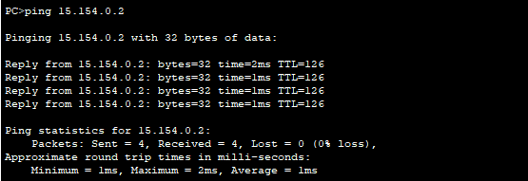

**ПК1-ПК3**

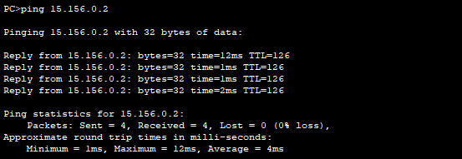

**ПК2 – ПК1**

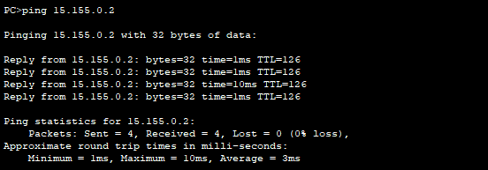

**ПК2 – ПК3**

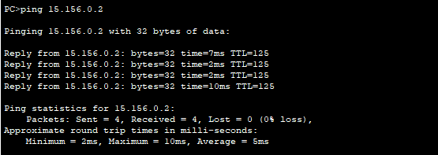

**ПК3 – ПК1**

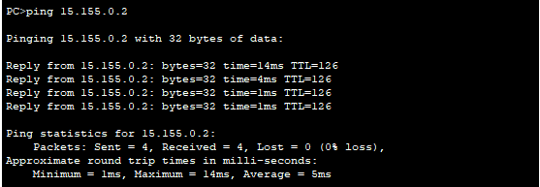

**ПК3 – ПК2**

